ПЛАН-КОНСПЕКТ
проведения занятий по дзюдо СОГ
на время карантина
Занятие (видео): История дзюдо (часть 1)
Дата и время: 20.04.2020г., 16:00 – 17:05 (60 минут.), 5 минут перерыв между занятиями (30 минут занятие).
Материальное обеспечение: 1. Спортивная форма
2. Комплект медицинской сумки.

Содержание | Время  (мин.) | Организационные методические  указания
Подготовительная часть – 10 минут
Разминка | 10 | 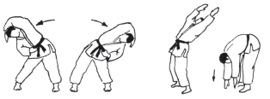  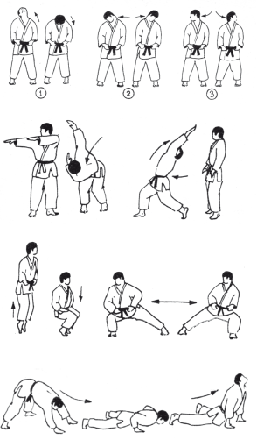
Основная часть – 20 минут
Видео урок  История дзюдо | 40 | История дзюдо ( ЧАСТЬ 1) законспектировать в кратком содержании

Конспект составил:
тренер-преподаватель отделение дзюдо
МКОУ ДО КГО «ДЮСШ №2» В.Н. Лобашов

ПЛАН-КОНСПЕКТ
проведения занятий по дзюдо СОГ
на время карантина
Занятие (видео): История дзюдо (часть 1)
Дата и время: 23.04.2020г., 16:00 – 17:05 (60 минут.), 5 минут перерыв между занятиями (30 минут занятие).
Материальное обеспечение: 1. Спортивная форма
2. Комплект медицинской сумки.

Содержание | Время  (мин.) | Организационные методические  указания
Подготовительная часть – 10 минут
Разминка | 10 | 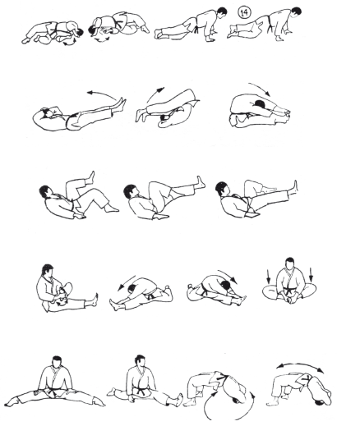
Основная часть – 20 минут
Видео урок  История дзюдо | 50 | История дзюдо ( ЧАСТЬ 2) законспектировать в кратком содержании

Конспект составил:
тренер-преподаватель отделение дзюдо
МКОУ ДО КГО «ДЮСШ №2» В.Н. Лобашов

ПЛАН-КОНСПЕКТ
проведения занятий по дзюдо СОГ
на время карантина
Занятие (видео): История дзюдо (часть 1, 2)
Дата и время: 25.04.2020г., 13:00 – 14:05 (60 минут.), 5 минут перерыв между занятиями (30 минут занятие).
Материальное обеспечение: 1. Спортивная форма
2. Комплект медицинской сумки.

Содержание | Время  (мин.) | Организационные методические  указания
Подготовительная часть – 10 минут
Разминка | 10
Основная часть – 20 минут
Видео урок  История дзюдо | 50 | История дзюдо ( ЧАСТЬ 1, 2) законспектировать в кратком содержании

Конспект составил:
тренер-преподаватель отделение дзюдо
МКОУ ДО КГО «ДЮСШ №2» В.Н. Лобашов

